3D-Druck
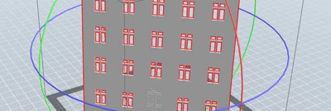
Viele weitere Infos kann man auf https://www.modellbahn-3d.de sehen.

Software CAD
- FreeCAD

Hardware
- Unser 3D Drucker

Tools
- https://www.tinkercad.com/

Projekte
- Radarfalle

